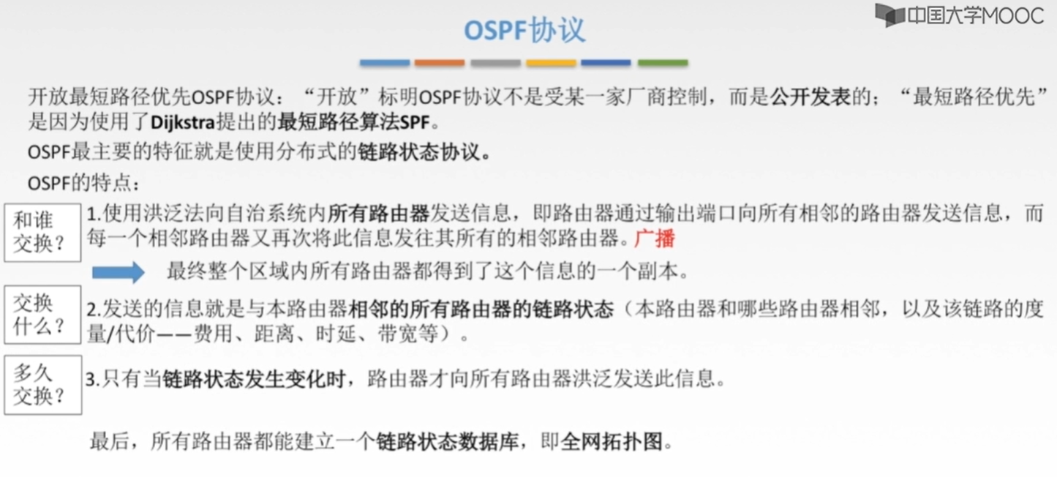
注意：
①RIP协议求到的是某个路由器到达某一个路由器的最短路径，即跳数，而OSPF求到的是某个路由器到达某个路由器的最短代价（利用Dijkstra算法求出的最短路径时图中的每条边上是有一个代价的，故最终求出的就是某个结点到达某个结点的代价最小）。
②RIP协议是和相邻路由器交换自己完整的路由表，而这个路由表中包含的信息就是到目的网络的最短距离以及下一跳走的路由器，而OSFP协议里所交换的信息是“它的相邻路由器以及它到相邻路由器之间的一个度量，或者说是代价”。
③该自治系统内部的链路状态发生变化时才会交换信息，那链路状态如果没有发生变化就会不会发送信息。这也是和RIP协议不同，RIP协议是每30s就会更新一次，就是每30s就会交换一次自己的路由表。

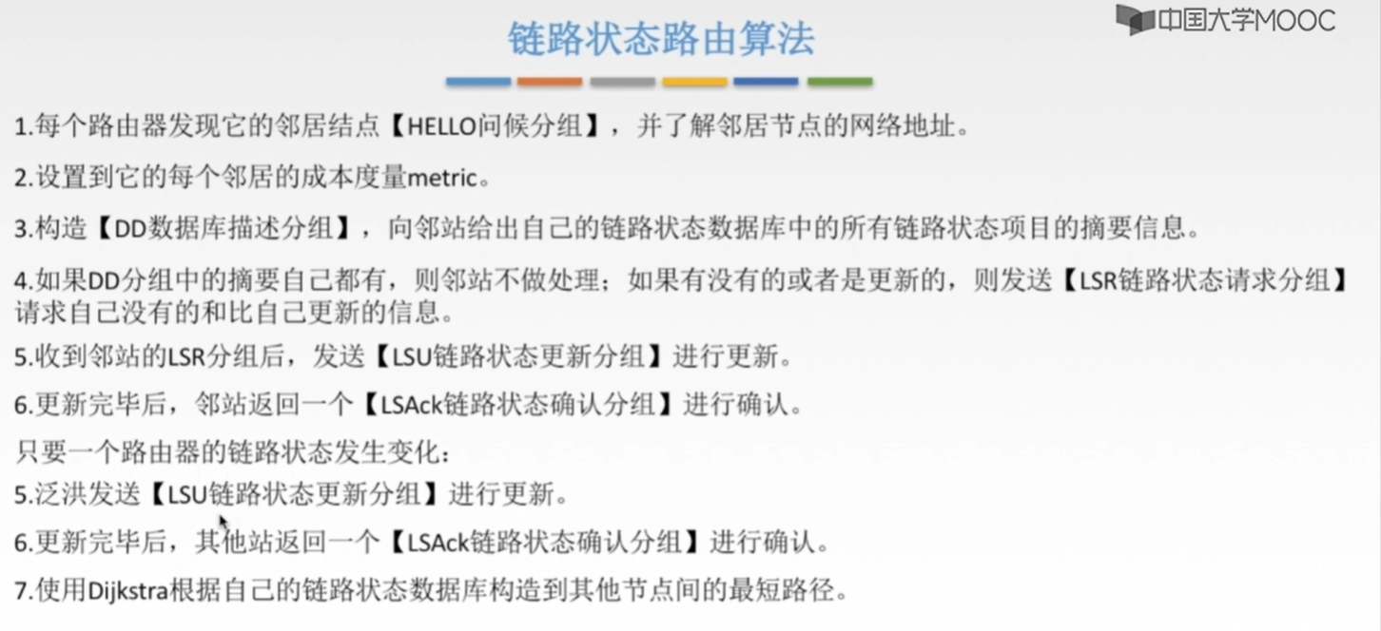

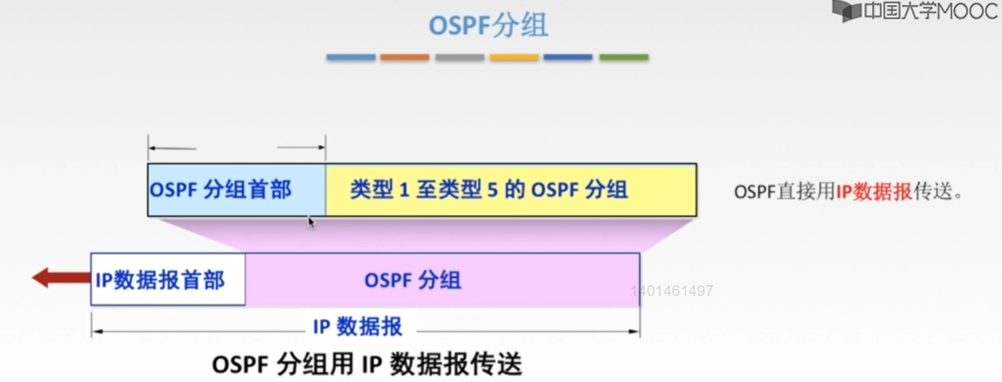
注意：
①RIP是传输层协议，因为其使用UDP来传送数据，即是RIP报文是为UDP数据报中的数据部分的。
②OSPF协议说法不一，可以认为其是传输层协议（它是为IP数据报的数据部分），也是可以将其当成是网络层协议（考纲规定，将其当成是网络层协议）。

